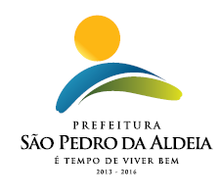

PREFEITURA DO MUNICÍPIO DE SÃO PEDRO DA ALDEIA
ESTADO DO RIO DE JANEIRO
SECRETARIA MUNICIPAL DE SAÚDE

Termo de Justificativa de Dispensa de Licitação

PROCESSO: 14387/2018

CONTRATADO: Renato Joaquim Leandro Marins e Tatiana Casimiro de Souza Marins.

OBJETO: Locação de imóvel situado à Rua Sérgio Ferreira Nunes, nº 12, Lote 12, Quadra 06, Recanto do Sol, São Pedro da Aldeia/RJ, para fins de acomodar a Unidade Básica de Saúde do Recanto do Sol.

VALOR: R$ 1.250,00 (um mil, duzentos e cinquenta reais) mensal.

PRAZO: O prazo será pelo período de 12 (doze) meses.

RAZÃO DA ESCOLHA: Por se tratar de um imóvel que atende as necessidades da Secretaria Municipal de Saúde.

ENQUADRAMENTO: Art. 24, inciso X da Lei Federal nº 8.666, de 21 de junho de 1993.

JUSTIFICATIVA DO PREÇO: Encontra-se compatível com os preços praticados pelo mercado.

São Pedro da Aldeia, 29 de abril de 2019.

FRANCISLENE DOS SANTOS CASEMIRO
Secretária Municipal de Saúde

Autorizo a dispensa de licitação.

ANTONIO CARLOS TEIXEIRA BARRETO
Secretário Municipal de Administração
Decreto 10/2017

